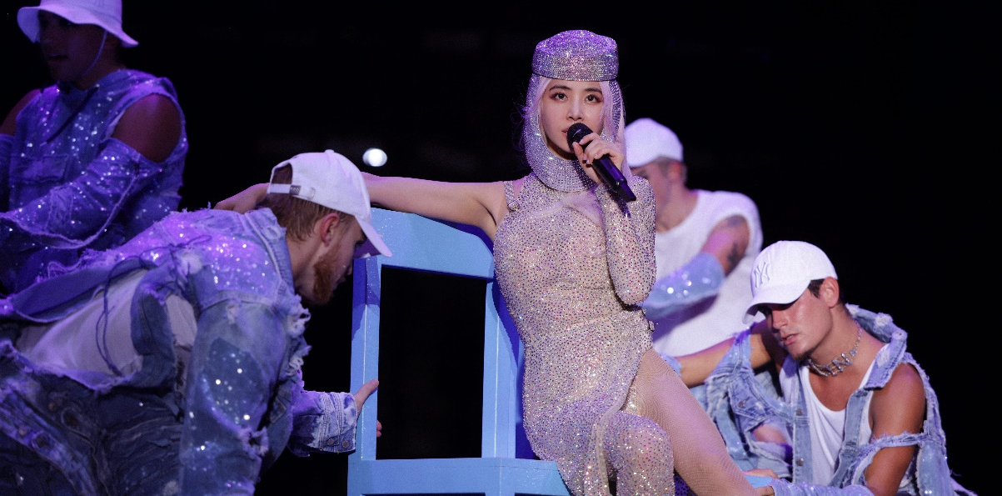

蔡依林选择森海塞尔Digital 6000在舞台上大放异彩

流行天后蔡依林以其独特迷人的嗓音和充满魅力的舞台表现力征服了无数观众的心。2019年至2023年间，蔡依林Ugly Beauty世界巡回演唱会吸引了全球观众的目光。这场巡演以她的第14张录音室专辑《Ugly Beauty》命名，在2019年金曲奖上获得了七个奖项的提名，并赢得了两项大奖。蔡依林选择Digital 6000麦克风系统为粉丝呈现了一场精彩绝伦的听觉盛宴，整场演出充满了熟悉的旋律、炫目的服装和热力四射的舞步。

蔡依林一直是森海塞尔的长期用户，也是5000系列的忠实用户。近15年的时间里，她一直使用5000系列。然而，在音频工程领域，除了艺人外，她背后的团队也同样看重在现场演出中，顶级设备的可靠性和多功能性。洪伟铨和刘耕宏是深受蔡依林信任的音响工程师，对于为什么选择从5000 系列切换到Digital 6000系列，洪伟铨解释说：“我们的技术团队一直在寻找新的麦克风系统，并最终选定D6000，因为它具有更清晰的频率处理、更多的通道数量和非常友好的用户界面。”

除了Digital 6000系列之外，MM 445麦克风头也给团队留下了深刻印象，巡演的后半段开始使用这款产品。“我个人更喜欢MM 445麦克风头，它传递出来的声音非常清晰突出，比市面上的其他同类产品更出色，” 刘耕宏表示，“这款超心形指向麦克风头的频响范围广，能够完整拾取她的音色，使歌手的声音更具存在感、情感更饱满。此外，它能有效避免干扰和反馈，这也让我能够更轻松地微调EQ。我个人认为，MM 445 麦克风头非常适合那些在舞台上需要强烈声音表现力的流行歌手。”

流行天后蔡依林在其Ugly Beauty世界巡回演唱会中使用森海塞尔Digital 6000麦克风系统 | 

谈及切换到Digital 6000的使用感受时，洪伟铨对其出色的音质和快速的电池充电速度印象深刻。“充电速度之快真的让我大吃一惊。我还以为是我弄错了，没有正确地插上电源呢。但它确实充得很快。这对于现场演出来说非常重要，是一个巨大的优势，” 他称赞道，“Digital 6000非常易于操作，其音质、可靠性和用户体验使森海塞尔Digital 6000成为我工作中最喜欢的无线系统。”

洪伟铨：“其音质、可靠性和用户体验使森海塞尔Digital 6000成为我工作中最喜欢的无线系统。” | 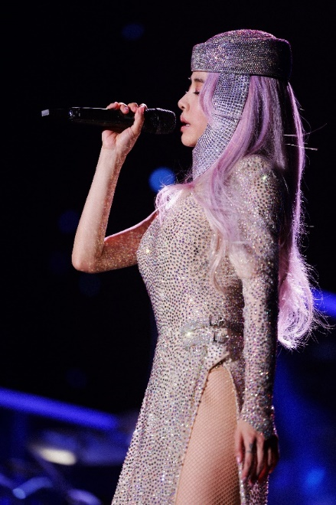

蔡依林的现场演出包括高强度的演唱和舞蹈表演。“Digital 6000的优势在于，即使歌手快速移动，信号的稳定性也非常好。我们不必担心掉频的问题，这给了我们和艺人充足的信心和安全感，” 刘耕宏详细解释道。

Digital 6000系列的可靠性和卓越音质使其成为大规模巡演和活动中，艺人和音响工程师的钟爱之选。蔡依林及其团队对森海塞尔的忠诚选择证明了他们深信无论舞台大小如何，森海塞尔都能够确保清晰准确的声音效果。“Digital 6000无线系统现在是我的首选，在未来的演唱会和活动中，我一定会要求有它作伴，” 刘耕宏总结道。

关于森海塞尔品牌
音频是我们的生命之源。我们致力于创造与众不同的音频解决方案。打造音频之未来并为我们的客户提供非凡的声音体验——这就是森海塞尔品牌近80年来所传承的精神。专业话筒及监听系统、会议系统、流媒体技术和无线传输系统等专业音频解决方案，这些业务隶属于森海塞尔（Sennheiser electronic GmbH & Co. KG）；而消费电子产品业务包括耳机、条形音箱和语音增强耳机等在森海塞尔的授权下由索诺瓦控股集团（Sonova Holding AG）运营。

www.sennheiser.com
www.sennheiser-hearing.com

大中华区新闻联系人
顾彦多 Ivy
ivy.gu@sennheiser.com
+86 13810674317

